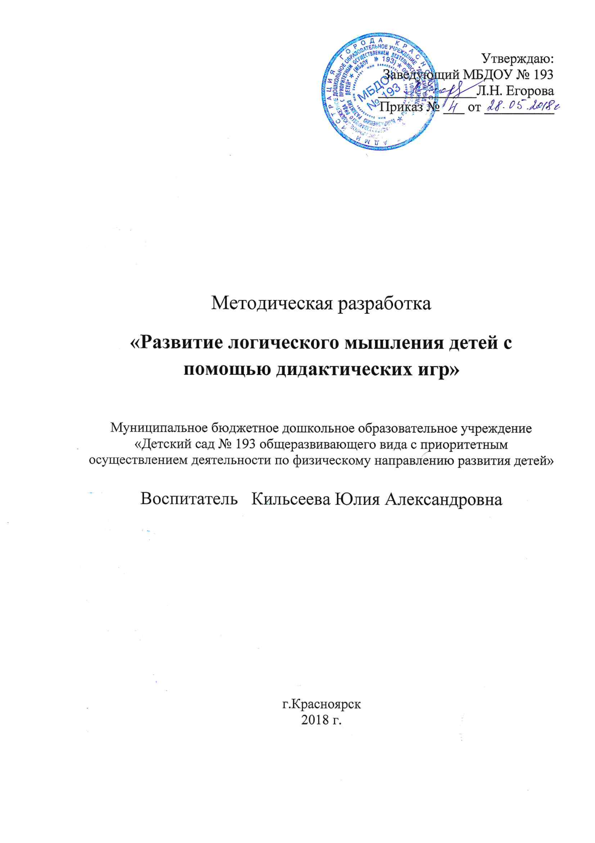
Развитие логического мышления детей с помощью дидактических игр

По видам дидактические игры с математическим содержанием, развивающие логическое мышление дошкольников, можно разделить на:
- настольно – печатные;
- игры с предметами;
- словесные игры;
- занимательные игровые задания-упражнения.

По содержанию развивающих задач игры можно разделить на игры, которые позволяют обучать детей умению:
- упорядочивать предметы по определенным признакам;
- сравнивать свойства и качества объектов;
- анализировать, классифицировать и обобщать;
- зрительно расчленять целое на составные части.

Все используемые в работе с дошкольниками дидактические игры носят развивающий характер.

Основные принципы развития логического мышления детей:
- принцип сознательности (обучение осознанное, немеханическое);
- принцип активности (развитие у ребенка волевого, произвольного познавательного интереса);
- принцип последовательности (точный порядок прохождения материала);
- принцип системности (все знания детей в конечном итоге должны быть представлены в определенной системе);
- принцип посильности и доступности (обучение должно осуществляться на верхних уровнях способностей и сил, чтобы процесс изучения математики представлял для них достаточную, но преодолимую трудность, и весь предложенный материал и методы его объяснения должны быть доступны по содержанию);
- принцип наглядности.

Чтобы игры были интересны и доступны детям с разными уровнями развития, а задания стимулировали умственную активность каждого ребенка и выводили его на новый понятийный уровень, в основу должны ложиться следующие организационные требования:
- дифференцированный подход в плане представления игрового материала
(каждый из уровней должен иметь свою степень сложности);
- комплексность и вариативность игровых заданий (один и тот же игровой материал предполагал несколько вариантов игр).

Игровая задача каждой представленной игры складывается из трех: игровой, дидактической и развивающей, за счет чего обеспечивается эффективность игр.

Познавательные задачи ставятся перед детьми не прямо, а опосредованно через игровые задачи.

Старшие дошкольники уже знакомы с различными характеристиками предметов. Ставится задача по обучению детей умению упорядочивать предметы по определенным признакам. С этой целью проводятся игры на упорядочивание предметов сначала по одному признаку, затем сразу по нескольким – игры «Запомни квадрат», «Фабрика». В этих играх дети упражняются в упорядочивании предметов сначала по цвету, по форме, а затем сразу и по цвету, и по форме.

Овладению признаками предметов способствуют игры на выявление и абстрагирование свойств. Игры и упражнения этой группы помогают развить у детей умение выделять в предметах от одного до четырех различных свойств (цвет, форму, величину, толщину, абстрагировать одни от других, называть их). С их помощью дети получают самые первые представления о замещении свойств знаками – символами, осваивают умение строго следовать правилам при выполнении действий, приближаются к пониманию того, что нарушение правил не позволят получить верный результат.

На занятия с детьми 5-7 лет можно брать логические задачи на поиск недостающих фигур. Из фигур, предложенных детям, нужно выбрать ту, которую можно поместить вместо знака вопроса или пустого места. Детей необходимо также упражнять в доказательстве решения.

